1. 建库步骤

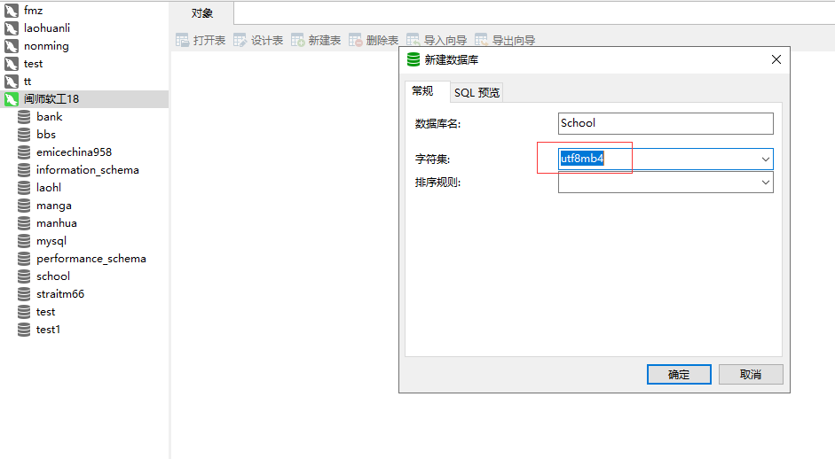

为什么要用uf8mb4

utf8 80% 中文英文皆可

gbk 20% 专门给中文用的

mb4是可以存表情的